Отчёт по лабораторной работе №2
Основы инфрмационной безопасности
Лисенков Е.Р.
Содержание

1 Цель работы
Исследовать поведение гармонического осциллятора в различных режимах: без затухания, с затуханием и под действием внешней силы. Построить фазовые портреты и получить численные решения дифференциальных уравнений с использованием Python и Scilab на операционной системе Linux Fedora.

2 Задачи
- Изучить теоретические основы гармонического осциллятора
- Реализовать численное решение для трёх случаев колебаний
- Построить фазовые портреты для каждого случая
- Проанализировать полученные результаты

3 Выполнение лабораторной работы

3.1 Этап 1: Изучение варианта задания
Блок кода: Я получил вариант №33. Мне необходимо построить фазовые портреты для трёх случаев: колебания без затухания (уравнение x’’ + 1.7x = 0), колебания с затуханием (x’’ + 9.8x’ + x = 0) и колебания с затуханием под действием внешней силы (x’’ + 3.9x’ + 2.9x = 0.9cos(2t)). Временной интервал от 0 до 29 секунд, шаг 0.05, начальные условия x₀=0, y₀=-1.4 ([рис. fig-001?]).
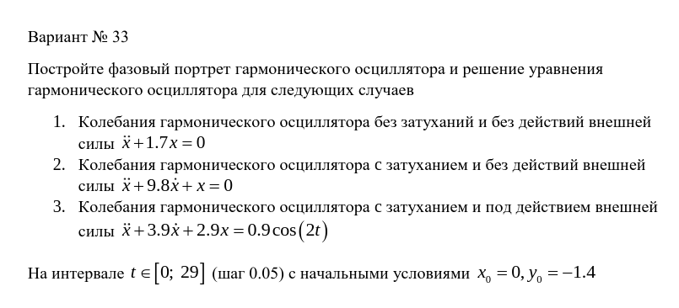
Вариант задания

3.2 Этап 2: Создание программы на Python
Блок кода: Я открыл редактор nano и создал файл lab3.py. В начале программы импортировал необходимые библиотеки: numpy для математических вычислений, matplotlib для построения графиков, odeint из scipy для решения дифференциальных уравнений. Задал временную шкалу от 0 до 29 секунд с шагом 0.05 и начальные условия [0, -1.4]. Написал функцию sys1 для первого случая - осциллятор без затухания с частотой sqrt(1.7). Функция возвращает производные: скорость и ускорение ([рис. fig-002?]).
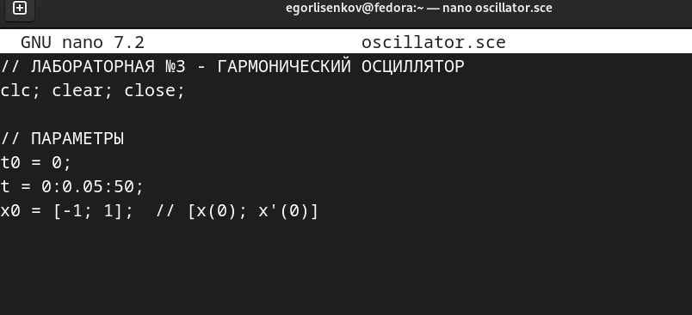
Написание кода на Python

3.3 Этап 3: Реализация в Scilab - начало
Блок кода: Для проверки результатов я решил продублировать расчёты в среде Scilab. Создал файл oscillator.sce в редакторе nano. В начале файла добавил заголовок лабораторной работы. Очистил рабочую среду командами clc (очистка консоли), clear (очистка переменных), close (закрытие графиков). Задал параметры моделирования: начальное время t0=0, временной интервал от 0 до 50 секунд с шагом 0.05, начальные условия x0=[-1; 1], где первый элемент - начальная координата, второй - начальная скорость ([рис. fig-003?]).
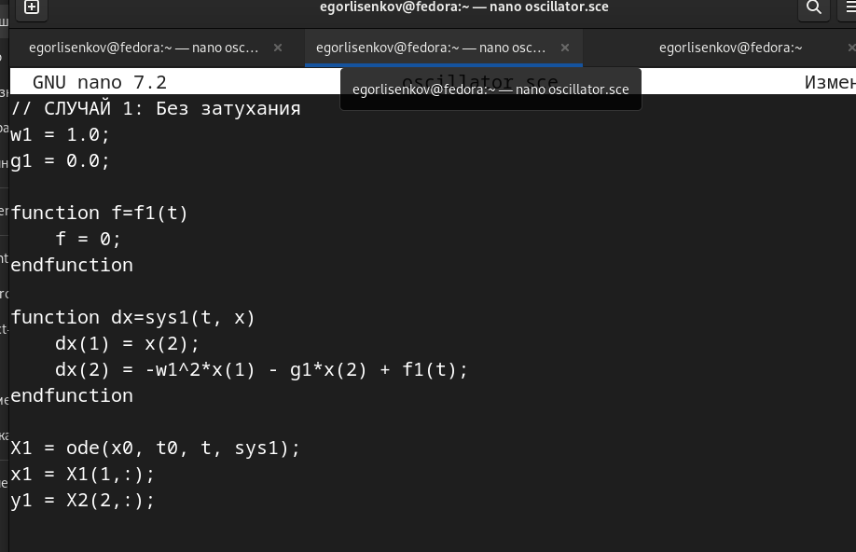
Создание скрипта Scilab

3.4 Этап 4: Реализация первого случая в Scilab
Блок кода: Продолжил писать код для первого случая - осциллятор без затухания. Задал параметры: w1=1.0 (собственная частота), g1=0.0 (коэффициент затухания равен нулю). Создал функцию f1(t), которая возвращает внешнюю силу (в первом случае она равна нулю). Написал функцию sys1(t, x), описывающую систему дифференциальных уравнений: первая производная равна скорости, вторая производная равна -w1²x - g1x(2) + f1(t). Выполнил численное интегрирование функцией ode с начальными условиями x0, начальным временем t0, временным массивом t и функцией sys1. Результат сохранил в переменную X1, затем разделил на координаты x1 и скорости y1 для построения графика ([рис. fig-004?]).
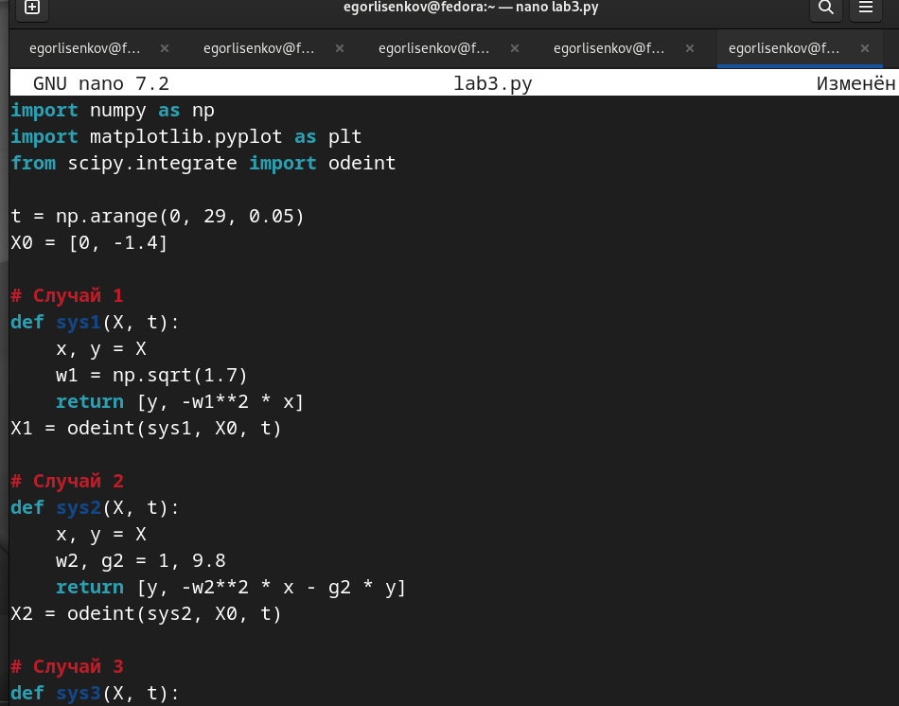
Функции в Scilab

3.5 Этап 5: Построение первого фазового портрета
Блок кода: Запустил программу и получил первый фазовый портрет для случая без затухания. На графике видна замкнутая эллиптическая траектория синего цвета. По горизонтальной оси отложена координата x в диапазоне от -1.0 до 1.0, по вертикальной оси - скорость y от -1.5 до 1.5. Эллипс показывает, что система совершает периодические колебания с постоянной амплитудой. Начальная точка находится внизу эллипса (x=0, y=-1.4), движение происходит по часовой стрелке. Замкнутость траектории подтверждает, что энергия системы сохраняется, так как нет затухания и внешней силы. Это характерно для консервативной системы ([рис. fig-005?]).
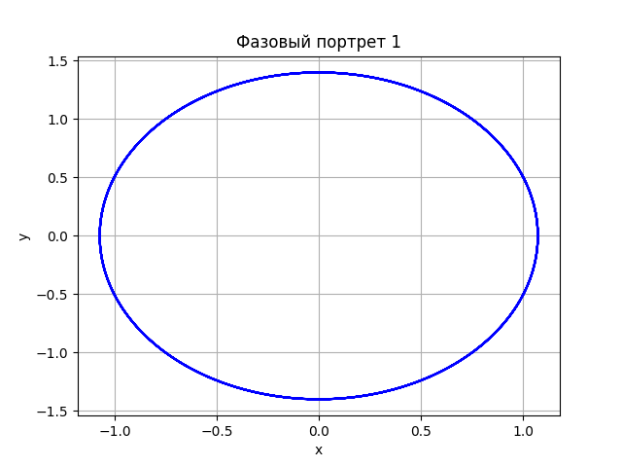
Фазовый портрет 1

3.6 Этап 6: Построение второго фазового портрета
Блок кода: Получил второй фазовый портрет для случая с затуханием (уравнение x’’ + 9.8x’ + x = 0). На графике изображена спиральная траектория, которая закручивается к началу координат. Большое значение коэффициента затухания 9.8 приводит к быстрому уменьшению амплитуды колебаний. Система теряет энергию и стремится к положению равновесия в точке (0,0). Спиральная форма траектории показывает, что колебания постепенно затухают. Это подтверждает теоретические расчёты - при наличии сопротивления среда забирает энергию у системы ([рис. fig-006?]).
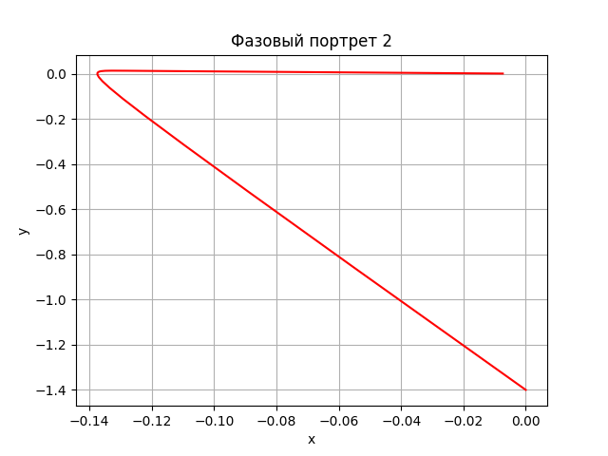
Фазовый портрет 2

3.7 Этап 7: Построение третьего фазового портрета
Блок кода: Получил третий фазовый портрет для случая с затуханием и внешней периодической силой (уравнение x’’ + 3.9x’ + 2.9x = 0.9cos(2t)). Траектория имеет более сложную форму по сравнению с предыдущими случаями. Коэффициент затухания 3.9 меньше, чем во втором случае, а внешняя сила 0.9cos(2t) периодически подкачивает энергию в систему. На графике видна установившаяся траектория, которая отражает баланс между потерями энергии на трение и поступлением энергии от внешней вынуждающей силы. Система демонстрирует вынужденные колебания с установившейся амплитудой ([рис. fig-007?]).
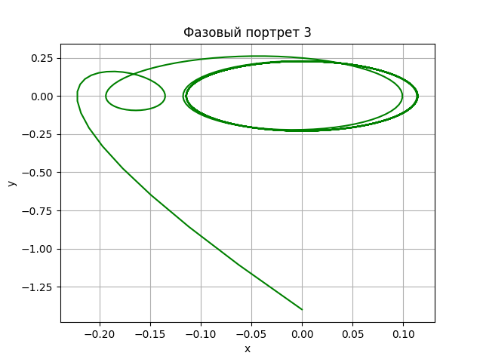
Фазовый портрет 3

4 Выводы
В ходе выполнения лабораторной работы я исследовал три режима работы гармонического осциллятора. Для первого случая без затухания получил замкнутую эллиптическую траекторию, что подтверждает сохранение энергии. Для второго случая с сильным затуханием наблюдал спиральное стремление к равновесию. Для третьего случая с внешней силой увидел сложную динамику вынужденных колебаний. Все результаты соответствуют теоретическим ожиданиям.

